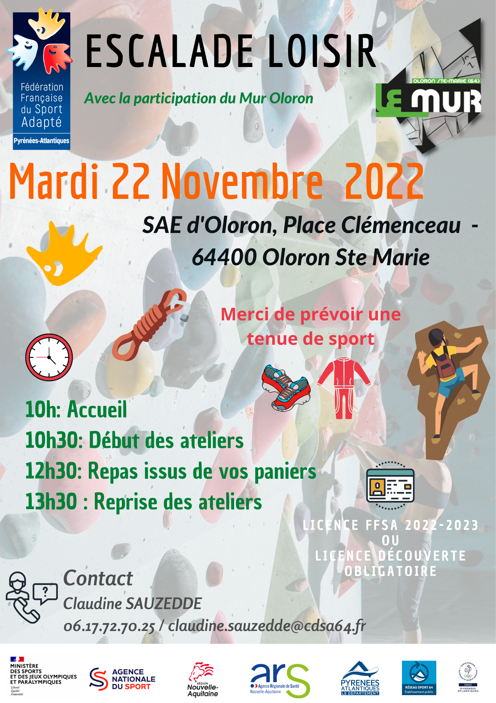

Fiche d’inscription
Journée : Découverte Escalade
Date : Mardi 22 Novembre 2022
Lieu : Le Mur Place Georges Clémenceau 64400 Oloron-Sainte-Marie
Date limite d’inscription : Vendredi 18 Novembre 2022

Programme :
- 10h : Accueil
- 10h30 : Début des activités
- 12h30 : Repas tiré du sac
- 13h30 : Reprise des ateliers

Association / Etablissement :………………………………..  Nom du Responsable à contacter : …………………………  Tel :……………………………….  Mail :…………………………......  Nom et Prénom des accompagnateurs :………………………………………….  Tel :………………………………  Mail :……………………………. | N° Affiliation association :
 | Nombre de diplômes :

Nom, Prénom | N° Licence « Sport Adapté » 2022-2023 | Licence journée (cocher la case) + date du certificat médical | Date de naissance

